Resumen de lo desarrollado

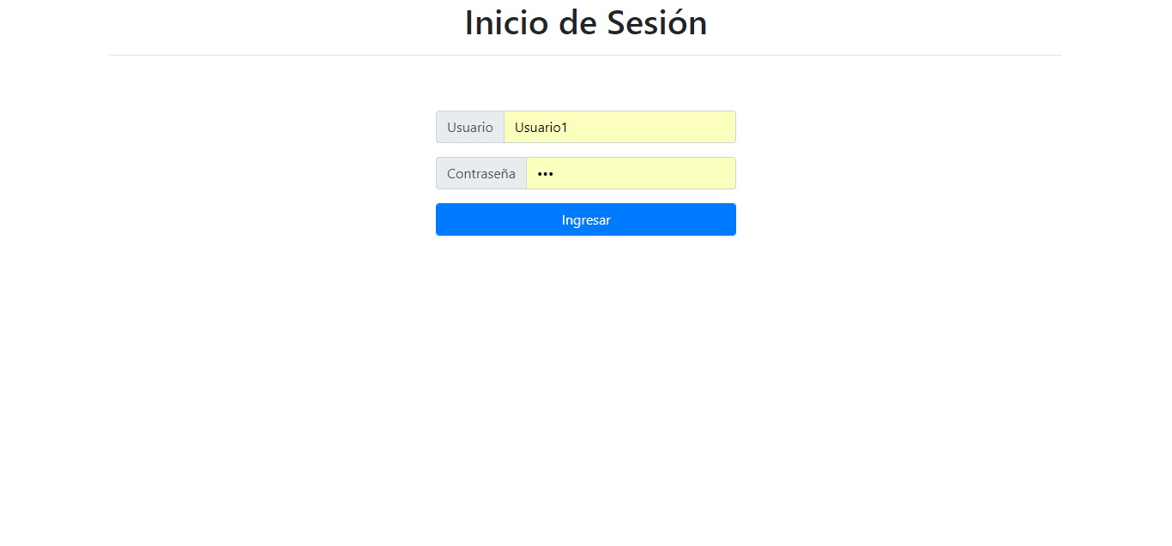

* Login: Correspondiente a ingreso a la página mediante usuario y contraseña, esta última cifrada en MD5, vinculada a base de datos.

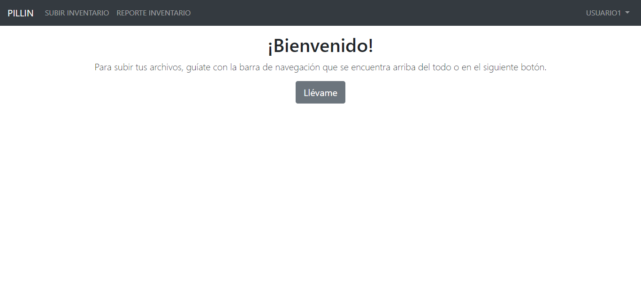

* Home: Breve ventana de bienvenida, se indica de forma general los pasos a seguir, con un acceso directo a la carga de archivos.

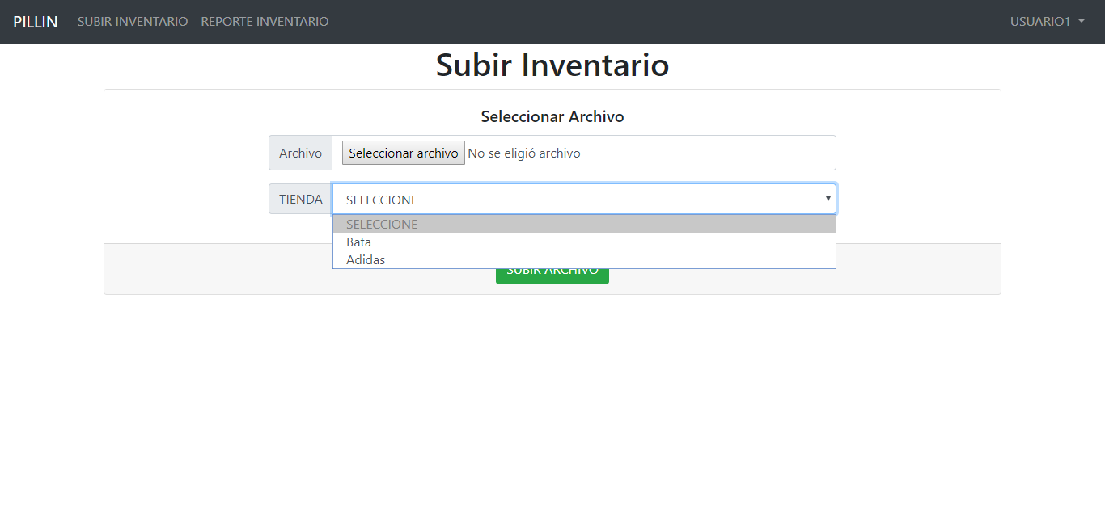

* Subir inventario: Modulo constituyente de un selector de archivos, cuyos datos serán insertados en la base, esto incluyendo el código del producto, el usuario que ingresa este mismo, la fecha de subida y la tienda donde fue escaneado el producto, esta última elegible por el usuario.

Dependiendo de la correcta carga, el usuario visualizará una alerta, indicando el estado de la misma.

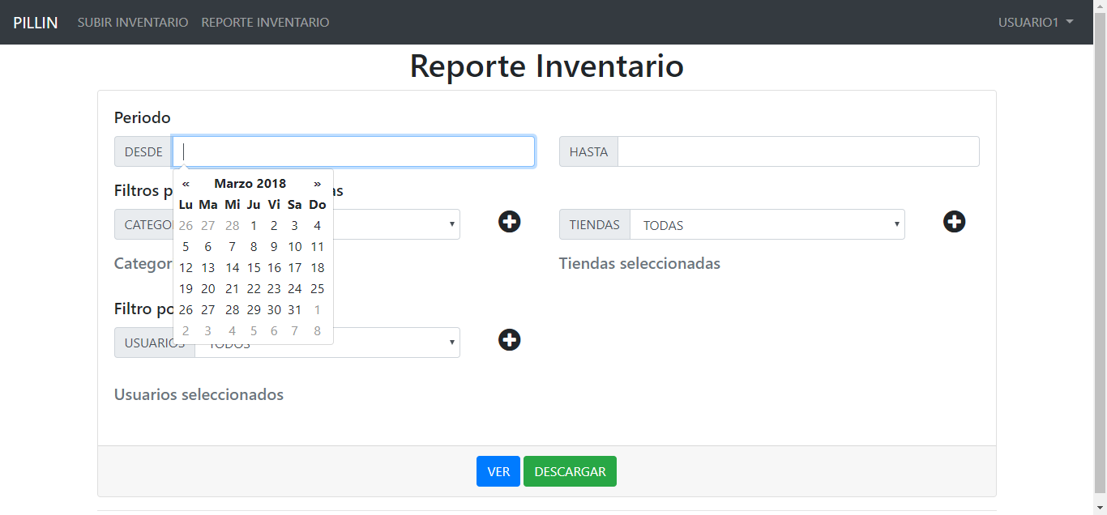

* Reporte inventario: Modulo constituyente de filtros visuales, los cuales abarcan los periodos de carga por parte del usuario, categoría y tienda del producto y usuario que realiza el ingreso de datos.

Cabe destacar, que en caso de que al menos uno de los periodos no sea definido, el filtro considerará automáticamente el día en curso.

Así también, si el resto de los filtros no se definen, serán asignados por defecto a realizar la búsqueda con todos los parámetros posibles, dentro del filtro en cuestión.

Para asignar filtros, estos deben ser seleccionados del menú desplegable, y posteriormente añadidos mediante el botón “+”, luego de lo cual el filtro añadido será posible de visualizar debajo del mismo menú desplegable.

Estos filtros no tienen un límite para añadir.

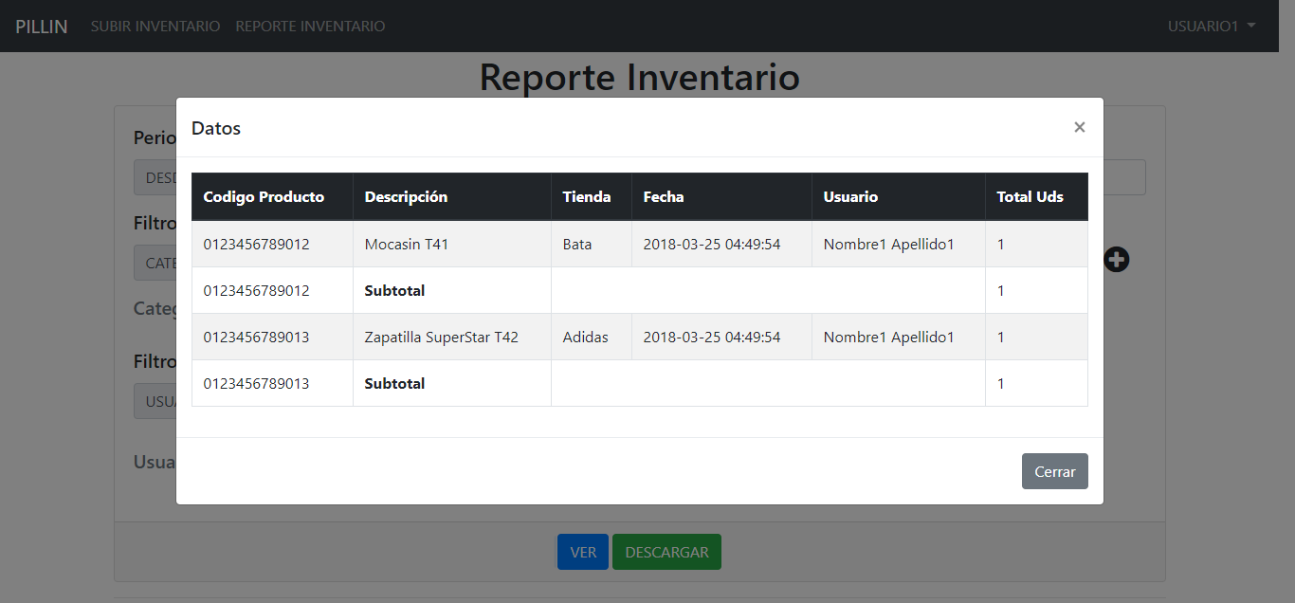

Con los filtros aplicados, todos los datos que concuerden con estos, serán accesibles mediante una ventana emergente (pop up) dentro del mismo módulo, o bien así, a través de la descarga de estos datos mediante la utilización de un archivo de tablas de datos compatible.

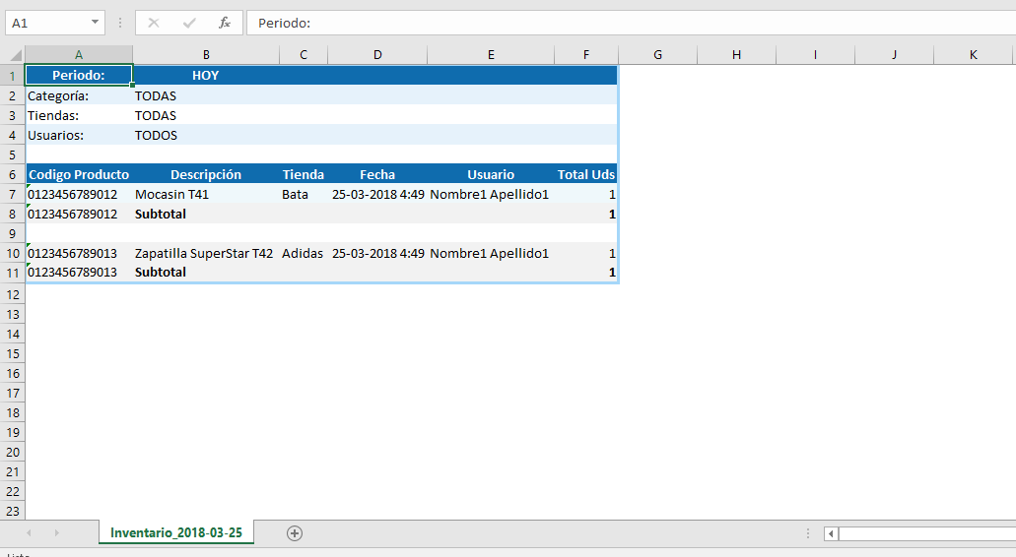

Estos datos serán agrupados bajo el código del producto y el usuario que haya ingresado el producto. Y será apreciable un conteo de ambos grupos dentro del rango seleccionado.

Indicaciones de instalación

1. Copiar archivos a índice del servidor.
2. Crear base de datos bajo nombre “inventariopillin”.
3. Ejecutar script de tablas (“tablas.sql”) en base de datos.
4. Cargar datos necesarios para el uso (productos, usuarios, tiendas, etc)